新型可控硅串联逆变装置
中频控制板说明书
-------MPU-151
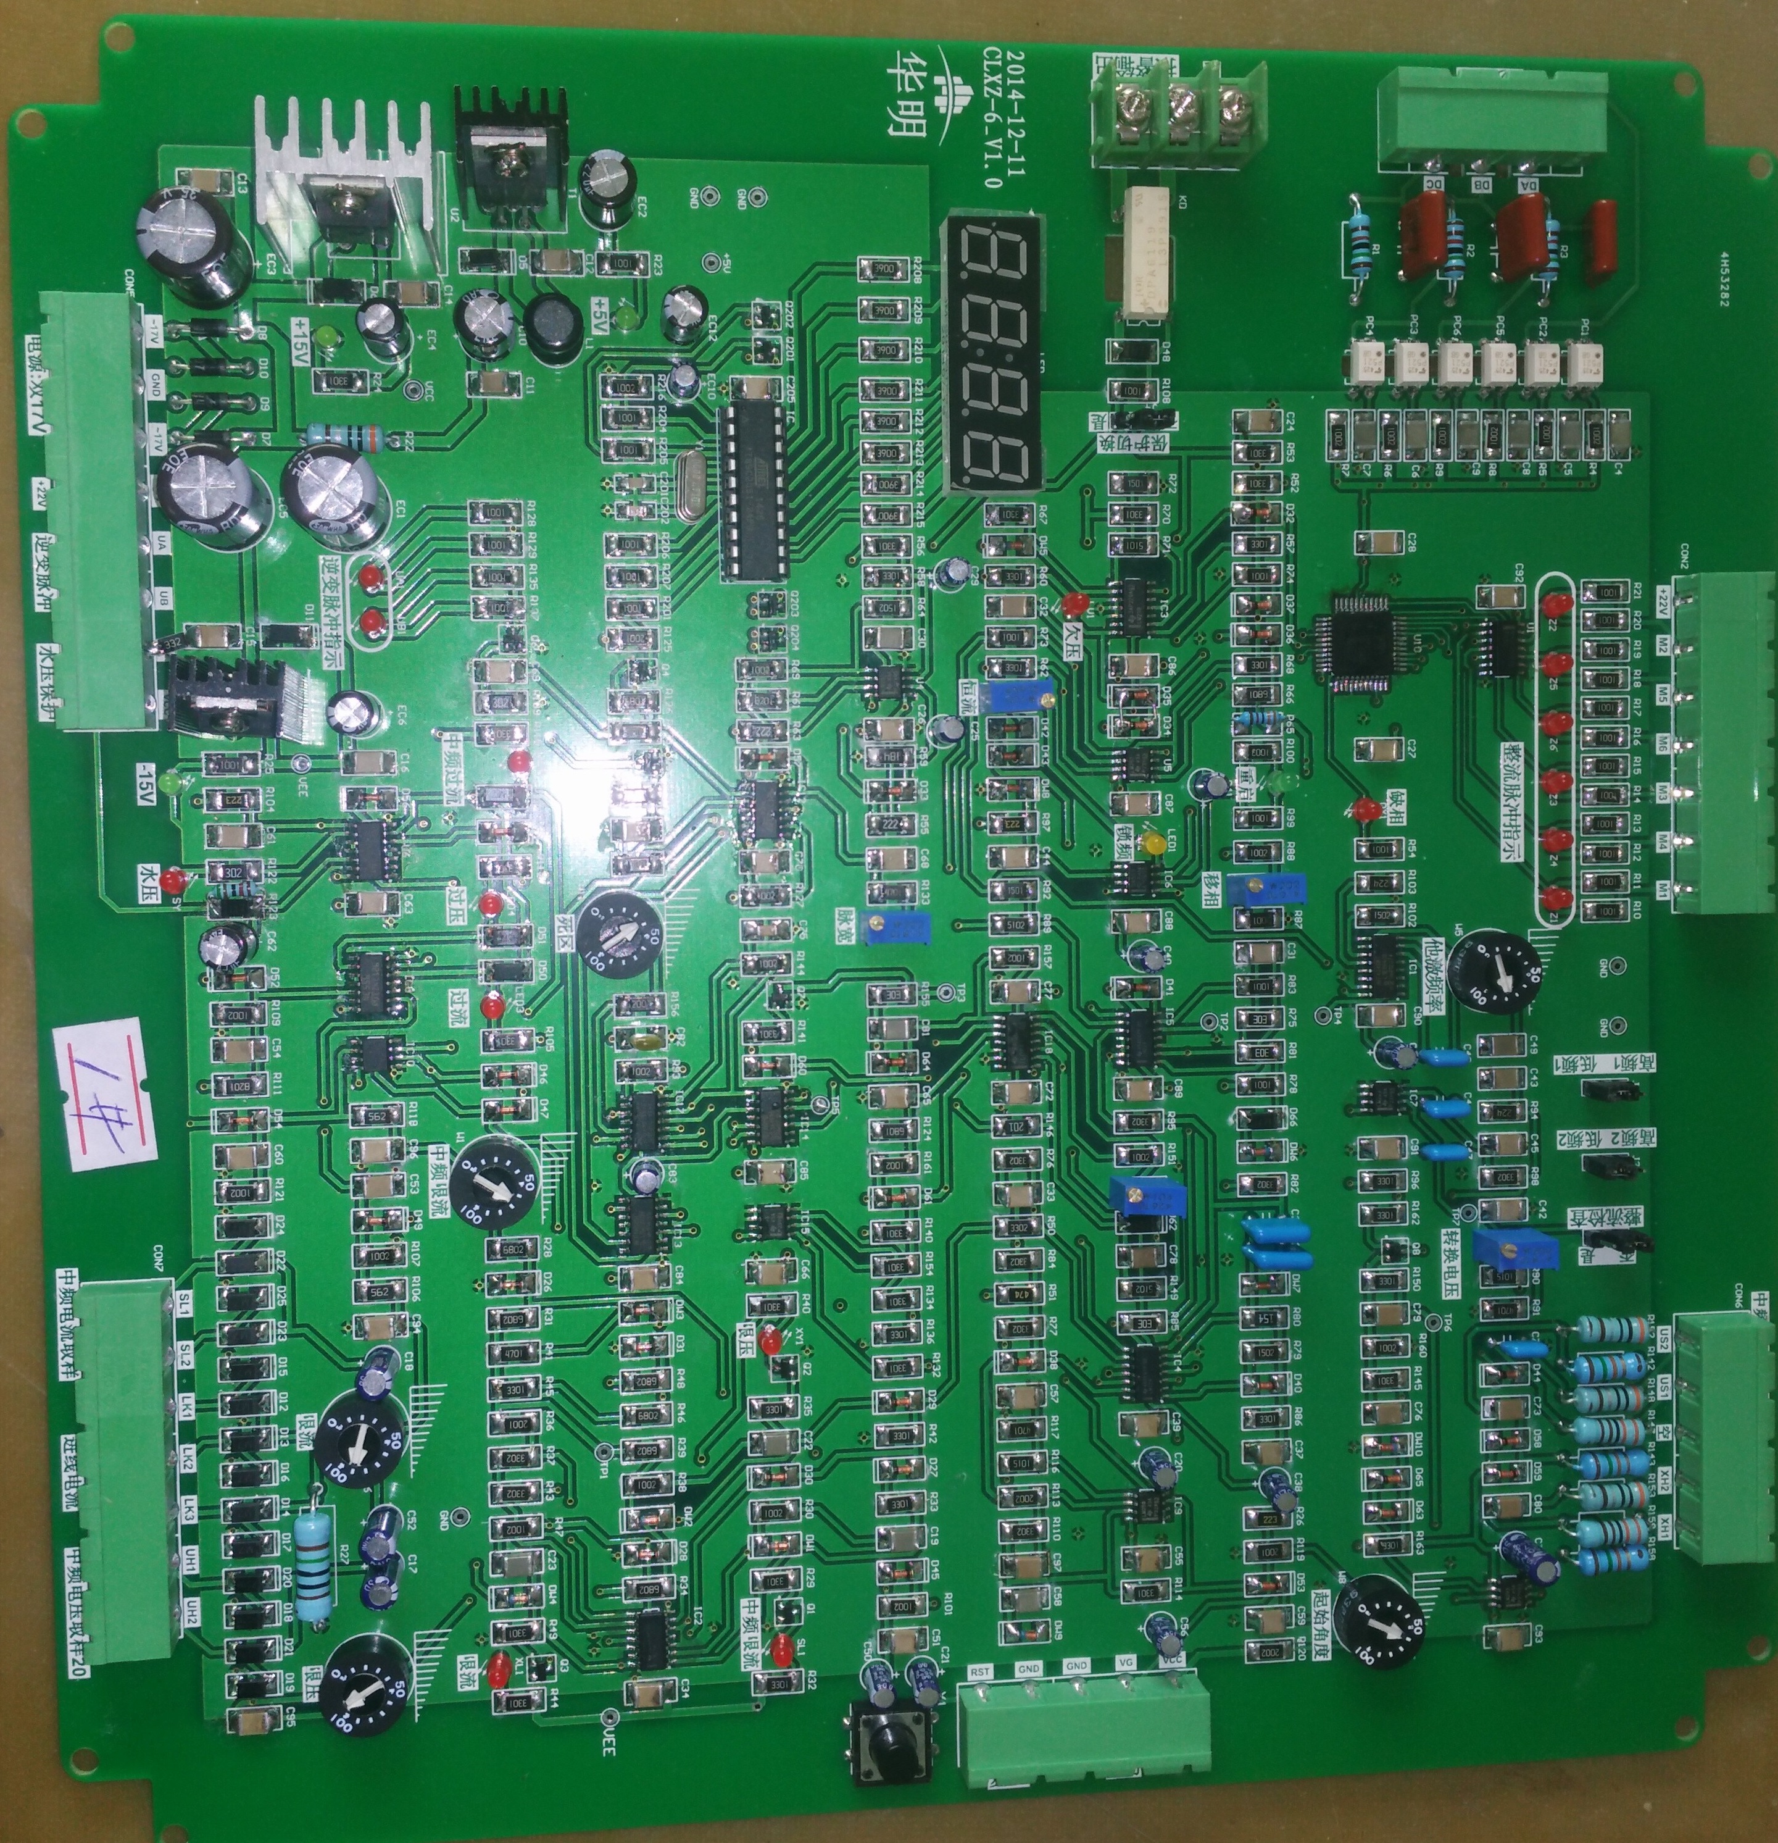

一、MPU-151控制板特点：
 整机可实现傻瓜式操作，避免操作失误造成事故。
 整流逆变合调功一个功率电位器完成，缓冲软启动。自判断负载状态，如果负载短路或开路，均可以零冲击、微电流锁控逆变输出，避免故障进一步扩大。
 高功率因数，低谐波干扰。整机功率因数comφ≥0.95，无需配置无功补偿和消谐波装置,降低建厂投资.
 逆变脉宽和换流死区时间均可灵活调整，以适应各种负载频率。
 高可靠性：众所周知，串联逆变最令人头痛的是直通保护困难，而产生直通的原因80%来自负载突变，控制线路为能够及时适应，或外磁场杂波干扰等造成逆变脉冲触发错位。本线路采用电压电流双重锁控脉冲位置，从根本上解决产生直通的因素。
- 高启动成功率:任何负荷状态均可100%启动,具有极高的负载适应性能：即便在冻炉（冷炉）状态下仍可高功率因数满负荷输出
- 启动方式：采用它激启动，启动成功后转自激，有电压信号锁定相序，电流信号锁定相位，大大提高了设备的稳定性。
 极高的节电效果：由于串联谐振属于自然换流，无换流重叠角，所以不存在关断损耗；又由于串联谐振逆变电路，逆变输出的每一分电流都流经感应负载，并且无功分量极小，极大程度降低了槽路损耗，再加上低谐波无功损耗，相对并联谐振节电率达20~30%，每吨节电100-300度，对于中频熔铁。
 环保性能好：相对并联谐振，整机运行声音平稳轻脆，无杂波噪音。对电网中频谐波极小。
 高频率特性：用普通KK逆变硅(关断时间20uS)，工作频率能达到4KHz，如果用KA或KG可控硅，频率能达到15KHz，达到超音频感应加热效果。由此可实现大功率超音频电源的生产。其成本远低于同等功率的IGBT电源，但其稳定性又远高于IGBT电源。
线路板主要电路部分采用MPU系列大规模集成电路，它共有44个角，34个输入输出电路，调高了控制系统的稳定性和一致性。
二、主要技术参数：
 板型规格：275×275 X27 (mm）。
 整流同步电压：380～1250（V）光电隔离馈入，（针对不同的同步电压需修正同步输入电阻）
 逆变同步方式：电压电流双重控制。电压锁相，电流锁位。
 主控板交流供电:18V～0～18V,功耗<30W。
 整流移相调压，逆变移相调功。整流移相调压仅用于启动初期，其移相范围：α=0～150o。
 整流移相方式：过零同步，数字移相。调功给定电压：0～15V（正逻辑）。
 起动方式：它激转自激启动。
 调整方式：电流、电压双闭环PID调节带给定调节器。
 电压电流调节能力：静态调整率100％，动态调整率97％。
 “RE”端口：负逻辑、OC输入（15V，4mA)。
 逆变输出脉冲：宽度30~80us（可调），前沿<1us。
 死区时间调整范围：20~120us
 适用功率范围：5KW～4000KW,适用频率范围：300～2KHz
 功率因数：≥0.95（相对电网）, 起动性能：100％（正常负荷）。
- 应用范围：金属冶炼，热处理（透热，淬火，退火）
三、工作原理
1、整流触发工作原理：
这部分电路包括三相同步、相序自适应、压控时钟、数字触发、末级驱动等电路。
三相同步信号直接由晶闸管的门极引线K4、K6、K2从主回路的三相进线上取得，经外接降压电阻再有由R1、C1、R2、C2、R3、C3进行滤波，再经6只光电耦合器进行电位隔离，获得6个相位互差60度的矩形波同步信号（低电平有效），输入到U10的8P-15P。
在U10的内部有相序自适应电路，确保了中频电源的三相交流输入可以不分相序。
U5及其周围电路构成压控时钟，其输出信号的周期随调节器的输出电压VK而线性变化，压控振荡器是反极性工作。压控时钟信号输入到U10的40P，作为数字触发的时钟CL0K0。
数字触发的特征是用计数（时钟脉冲）的办法来实现移相，6路整流移相触发脉冲均由U10产生，U4B其周围电路组成定输出脉宽电路。6路整流移相触发脉冲经U1同向极性电平转换后输出。

2、逆变触发工作原理
逆变部分有他激信号发生器、启动检测、他激转自激和逆变调节器以及逆变脉冲信号产生电路组成。
有IC1（4046）产生它激触发信号，经IC18,IC15组成的逆变波形发生器，产生逆变信号，再由IC13,IC14和IC17组成的逆变信号分配和综合保护器，产生两路极性相反组成的逆变脉冲信号，输出的后级的NE556,并有它驱动功放管。
自激信号有两路组成，一路是取自逆变电流（水冷电缆上）的电流信号，另一路是取自谐振电容器上的电压信号。两路信号相位相差90度。
它激转自激的过程：如果启动成功后，锁频指示灯会灭，这时候会禁止IC1(4046)发出脉冲，它激信号关闭，自激信号开始工作，并控制后面的逆变波形，脉冲整形与分配电路。
3、启动演算电路
本电路采用是它激转自激启动，由于串联逆变启动成功率高，只需向逆变桥发出一定频率的脉冲就可以起振，启动的频率有W5控制，它激频率的范围一般是低于谐振频率，大约在30%到50%左右。
启动前，先在逆变桥给予一定的直流电压，此电压有W4控制，此时向逆变桥发出两路它激脉冲，如果此时检测到了逆变的电流电压信号，逆变启动成功，如果启动不成功，调一下电流电压信号相位就可以了。
IC9和周围电路组成的电路构成了逆变调节器电路，逆变前引脚最低角度有W8电位器调节即起始角度。
IC4与周围电路构成给定积分器，实现全电压启动，实行慢升快降，更符合中频感应加热设备的操作。
控制板共有三个积分调节器，分别实现限压限流，中频限流，并有指示灯指示。这一部分电路主要有IC2和周围电路实现。
4、保护电路
过压保护：过压保护设定在限压保护的1.2倍左右，增大R111可以增大比值。过压电路有IC8B(556)组成。
过流保护：过流保护设定在限流保护的1.5倍左后，增大R106可以增大比值，过流电路有IC8A(556)组成。
输出过流保护：输出过流保护设定在输出限流保护的1.5倍左后，增大R121可以增大比值，过流电路有IC10(555)组成。
欠压与复位保护：有IC3C组成的欠压保护电路，输出低电平保护。复位和启动延时电路有U4A成，在刚送电时有大约3秒钟的延时。
启动过流保护：启动不成功，过流保护值在限流值的0.25倍，具体有W4调整。
水压保护电路：有U6B组成，接到水压继电器常闭触点，水压低是延时4秒钟发出保护信号。
U6A附近电路起到保护信号翻转，将保护信号直接送往整流压控振荡器，加速直流保护。
保护线路在得到保护信号后，分成两路，一路送往整流部分用与整流拉逆变，将整流能量拉回电网（整流保护有两种拉逆变和封锁脉冲，有功能选择开关），一路送往逆变，封锁逆变脉冲，逆变停止工作。
四、电位器与指示灯说明
W1: 中频限流 顺时针减小，逆时针增大
W2：整流移相调整，顺时针减小，逆时针增大
W3:中频启动转换电压
W4：恒流电压 顺时针电压减小，逆时针增大
W5：他激频率调整，顺时针他激频率降低，逆时针升高
W6: 限流 顺时针减小，逆时针增大
W7：限压 顺时针减小，逆时针增大
W8：起始角度 顺时针减小，逆时针增大
W9：逆变脉冲宽度调节
W10：逆变斜率
W11：死区调整 逆时针死区变窄，顺时针死区变窄
开关说明
S1它激启动开关，闭合时关闭它激启动和调试整流
J2 J3 它激频率开关
J4:保护方式转换，闭合时封整流锁脉冲，打开时整流拉逆变

控制板指示灯：
序号 | 名称 | 颜色 | ON（灯亮） | OFF（灯灭）
1 | 限流 | 红色 | 交流限流
2 | 限压 | 绿色 | 中频限压
3 | 过流 | 红色 | 交流过流
4 | 过压 | 绿色 | 中频过压
5 | 重启 | 红色 | 二次过流
6 | 锁频 | 绿色 | 恒流起控 | 调试整流
7 | 输出限流 | 黄色 | 中频电流限制
8 | 输出过流 | 黄色 | 中频电流过流 | 启动成功
9 | 缺相 | 红色 | 整流缺相
10 | 欠压 | 红色 | 板子供电不足
11 | 电源灯-15V | 绿色 | 控制板供电
12 | 电源灯+15 | 绿色 | 板子供电
13 | Z1-Z6 | 白色 | 整流脉冲灯

五、控制板的接线端子与参数
控制板共有43个M3接线端子，各端子功能表
功 能 | 端子号 | 参 数
故障  输出 | K-1  K-2 | 常开接点AC 5A/220V，DC 10A/28V  常开接点的定触头，接电源N线
电压反  馈信号 | UH1  UH2 | VF  中频电压20V
电流  反馈  信号 | LK1  LK2  LK3 | IF  AC，三相12V
输出  电流 | SL1  SL2 | 中频限流 信号 12V
控制  信号 | RES  GND | RES悬空为运行状态，接地为停止运行和故障复位  GND控制信号接地端（与给定共用）
给定 | GND  UK  VCC | GND给定接地端  VL 给定：DC，0—+15V  VCC DC，+15V，最大输出20Ma
电源 | 17V  GND  17V | 17V*2  AC 17V/2A
逆变  脉冲  输出 | UE  UA  UB | UE 逆变输出公共端 E端  UA 逆变输出端，最大输出15V  UB 逆变输出端，最大输出15V
外故障  输入 | SY  vcc | SY 接地为故障状态，OV灯亮，带3秒延时。
中频电压信号同步 | US1  US2 | 中频同步 50VAC
中频电流信号同步 | XH1  XH2 | 中频电流信号 12V
三相同步信号 | DA  DB  DC | 三相同步信号3*50V
整流脉冲  输出 | M1—M6  24V | 接六路脉冲板

六、调试说明
1、整流部分的调试：
首先断开整流到滤波电容器的铜排，接上假负载并去掉逆变脉冲线，送上控制板开关，合上主回路断路器，然后复位一下，系统灯灭。这时候旋转功率电位器，直流电压在150V左右，具体可有W4调节。
然后合上S1-1,这时候直流电压慢慢升到500V，如果升不满，可调节W2使直流电压开满。这时候也可以用示波器开整流波形是否全部打开。
以上调试完毕，调功电位器右旋到底，主回路断路器断电，去掉假负载，接上整流到滤波电容器的铜排。接好后，合上主回路开关，复位一下，左旋电位器，对滤波电容器进行充电，此时无打火，放电现象，然后右旋点位器到底，直流电压慢慢降到0，这是滤波电容器在放电。
2、逆变部分的调试
整流流调试完毕后，接上逆变脉冲线，首先要对它激频率进行调整，它激频率应该在低于谐振频率，大约在0.5倍左右。其实角度一般在电位器中间，然后将W1 W2和W3顺时针调到底，使其有相应的保护。
然后右旋电位器，（这时候S1-1要打开），直流电压上升，中频电压建立，锁频灯灭。如果不建立，将中频电流中频电压信号线调头就行了。
逆变启动后，进一步升功，达到最高电压，逆时针调节W7使其达到额定电压,逆时针调节W6使其达到额定电流。逆时针调节W1使其达到额定中频电流。
3、调试注意事项：
1）、起始角度W8调节时要应该在感应器有一定的炉料，如启动不好动，主要是由于角度过小，电流不连续造成，将W8角度调大即可。
2）、串联逆变一般不允许空炉开机，主要是由于空炉Q值较高，中频电压上升较快，如需空炉开机，应将W8角度调小，使启动电压降低。
3）、串联半桥逆变，中频电压一般不要超过直流电压的4倍，中频电流不要超过直流电流5倍，开到最大功率时。
4）、死区调节是根据可控硅的管短时间，一般是管断时间2倍，控制板最底死区时间是40US,可以满足2000HZ以下设备工作，最大死去时间是80Us。
5）、逆变脉冲宽度的调节，由于串联逆变是自关断线路，所以不需要太宽的脉冲宽度，如果太宽反而会造成设备的不稳定。一般是周期的1/16。
6)、他激频率的调整：一般调节在谐振频率的0.5倍以下即可，不要跳的太高，这样启动冲击很大。
下面是控制板原理图和400KW接线图,供参考。

